Presseinformation
Ansprechpartnerin für
die Redaktion:
Frau Nicole Holtgreife
Münsterweg 12
59269 Beckum
T +49 2521 829940
F +49 2521 8299424
n.holtgreife@solarlux.com

Kontakt:
Solarlux GmbH
Industriepark 1
49324 Melle
T +49 5422 92710
F +49 5422 9271200
info@solarlux.com
www.solarlux.com

Melle, Juni 2022

Kontrastreich kombiniert
Moderner Wintergarten ergänzt altes Siedlungshaus

Nahe Hamburg und dennoch komplett im Grünen, hat sich eine junge Familie ihren Wohntraum erfüllt: Sie erweiterten ein altes Siedlungshäuschen mit einem modernen Wintergarten. So können sie das ganze Jahr die ländliche Idylle in vollen Zügen genießen.

Abreißen und auf dem traumhaften Grundstück neu bauen? Oder lieber das alte Haus aus den 1960er Jahren bewahren und dabei in ein modernes Eigenheim verwandeln? Familie Wilke entschied sich für Letzteres – und setzte mit einem neuen Wintergarten ein zusätzliches Highlight.

„Ja, Hühner haben wir hier auch“, sagt Rainer Wilke und deutet mit breitem Lächeln beiläufig auf ein Gehege am anderen Ende der Wiese, in dem gerade ein paar verschiedenfarbige Hennen umherstaksen und die Sonne womöglich genauso genießen wie der Bauherr und seine Familie. Tochter Ann-Kathrin, 9, schaukelt versonnen auf der Reifenschaukel an dem großen Baum mit dem Insektenhotel, das am Stamm aufgehängt wurde. Susanne Wilke trägt die (bald) dreijährige Mira auf dem Arm nach draußen, und Sohn Tim, 10, schaut, wie’s einem Kaninchen geht, das in einem weiteren Gehege gemächlich im Kreis hoppelt. Auf einem der weiten Felder ringsum weiden ein paar Schafe. Ländliche Idylle – einen Sprung von Hamburg entfernt.

Grundstück ein Glücksfall
Viel Natur zu erleben und um sich zu haben – für Familie Wilke geht’s gar nicht anders. Schon allein dieses Grundstück zu bekommen, nahe Hamburg und dennoch mit viel Grün, war daher ein echter Glücksfall. Es stand bereits ein Haus darauf – und beim Kauf 2016 stellte sich die Frage, ob der Bau aus den 1960er Jahren abgerissen und durch einen Neubau ersetzt, oder ob er saniert und modernisiert werden sollte. „Abreißen oder wachküssen?“, sagt Rainer Wilke lachend. „Einen Neubau wollten wir dann nicht“, ergänzt seine Frau. Die 1960er seien zwar kein Paradebeispiel für Jahre, in denen schöne Häuser entstanden sind, doch „wir haben den Charme des alten Hauses gemocht, es hat sein Eigenleben.“ Etwa, wenn die Holzbalkendecke knarzt und die Eltern dann die Kinder im oberen Stockwerk toben hören.

Das gut 60 Jahre alte Haus, es blieb also stehen – und brachte eine Menge Arbeit mit sich. Zunächst wurde das Gebäude komplett entkernt. Viele Innenwände mussten weichen, um ein offenes, großzügiges Wohnen möglich zu machen. Die Fenster wurden höher und größer, ebenso die Durchgänge. Von den damals vielen kleinen Räumen ist heute keine Spur mehr zu sehen. „Wir haben eine 20 Meter lange Blickachse durchs Haus geschaffen, vom Eingangsbereich durch Küche und Wohnzimmer bis zum Garten“, schwärmt der Bauherr. Auch die Außenanlagen wurden neu gemacht.

Wintergarten von Anfang an fest geplant
Um das Grundstück das ganze Jahr über genießen zu können, wurde das Eigenheim nun um einen Wintergarten des Herstellers Solarlux ergänzt. „Die Idee dazu hatten wir schon lange und wussten: Sobald es finanziell wieder gut zu stemmen ist, machen wir das“, erzählt die Bauherrin im Rückblick und schwärmt: „Wir sehen nun die Eichhörnchen, den Hühnerstall, die Katzen. Wir können das ganze Jahr über das Leben im Garten wahrnehmen.“

Das Wintergartendach ist besonders markant und macht deutlich, dass es sich um einen nach Maß gefertigten Anbau handelt – was auf alle bei dem niedersächsischen Hersteller geplanten und umgesetzten Projekte zutrifft. Ein Drittel des Daches ist nach unten versetzt, wodurch sich die interessante, verwinkelte Optik ergibt. Geschuldet ist die Dachform allerdings auch praktischen Gründen: Im Obergeschoss liegen die Kinderzimmer, und bei einem klassischen Satteldach hätte der Dachfirst des Wintergartens quasi ins Zimmer von Ann-Kathrin geragt. Die tiefergelegte Dachfläche sorgt dafür, dass das Fenster dort frei bleibt.

Glas-Faltwand und Schiebefenster unisono
Ein paar Stufen führen vom etwa 25 Quadratmeter großen Wintergarten – dem „gläsernen Schloss“, wie Rainer Wilke ihn lachend nennt – hinab auf die Wiese. Der Anbau steht auf einer Empore mit umlaufender Holzverkleidung. „Aus rein optischen Gründen. Meine Frau wollte es so haben.“ Ihm selbst waren einige andere Details besonders wichtig. Beispielsweise die Beleuchtung: „Ich hätte nicht gedacht, wie sehr sie den Wintergarten aufwertet! Sie schafft ein wunderbares Ambiente.“ Highlight ist der neu angelegte Kamin. Er wärmt gleichermaßen den Wintergarten und das angrenzende Wohnzimmer. „Und es ist natürlich toll, das Spiel der Flammen zu sehen.“

Zu etwas Besonderem machen den ans Wohnzimmer grenzenden Wintergarten auch die beiden Zugänge nach außen. Einmal kam eine Glas-Faltwand zum Einsatz, einmal das Schiebefenster cero – beides ebenfalls von Solarlux. Die dritte Seite ist fest verglast. Die Glas-Faltwand kann auf voller Breite geöffnet werden; die hölzerne Empore mit dem Wintergarten ist dann ein Übergang zur angrenzenden Terrasse. Das Schiebefenster cero bietet den Vorteil, dass es mit seinem Glasanteil von 98 Prozent auch geschlossen einen nahezu völlig klaren Blick in den Garten bietet.

Mit den Kaninchen und Hühnern, dem Trampolin, den beiden Fußballtoren, der Schaukel und all den anderen Geräten zum Spielen und Toben gibt’s für die drei Kinder viel zu entdecken und zu erleben auf dem Grundstück der Familie. Und den Eltern macht’s nun umso mehr Spaß, den dreien aus dem Wintergarten dabei zuzuschauen. Natürlich gibt’s immer wieder mal was zu tun am Haus – „als nächstes kommt nun das Dach an die Reihe“, sagt das Paar. „Das wollten wir eigentlich auch schon machen, doch den Wintergarten zu bauen, war uns da erst einmal wichtiger.“

www.solarlux.com

Solarlux GmbH, Juli 2022 – Abdruck frei – 5.241 Zeichen (inkl. Leerzeichen)
Um Zusendung von Belegen an die Pressestelle in Beckum wird gebeten.

Bildnachweis: Malik Pahlmann für Solarlux GmbH

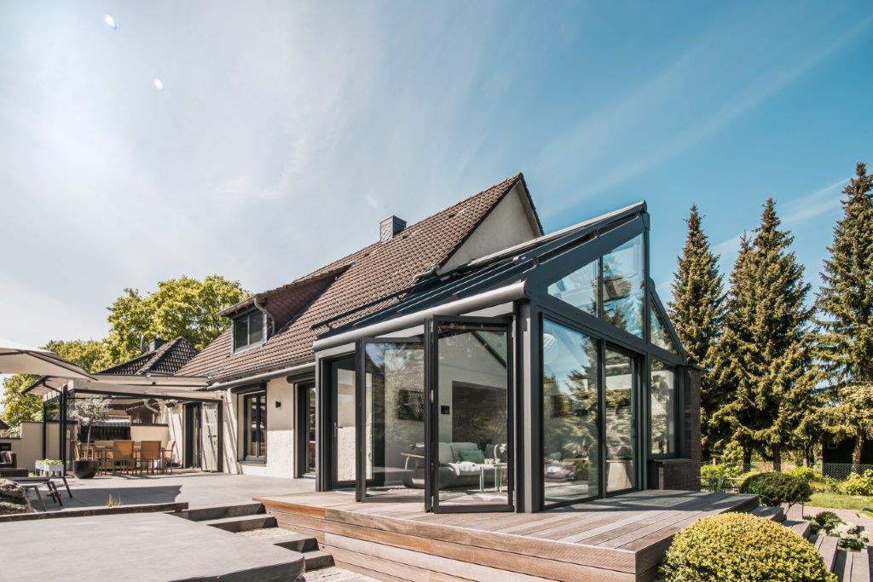

Solarlux-wintergarten-ref01675-023: Der neue Wintergarten wertet den 1960-Jahre-Bau deutlich auf.

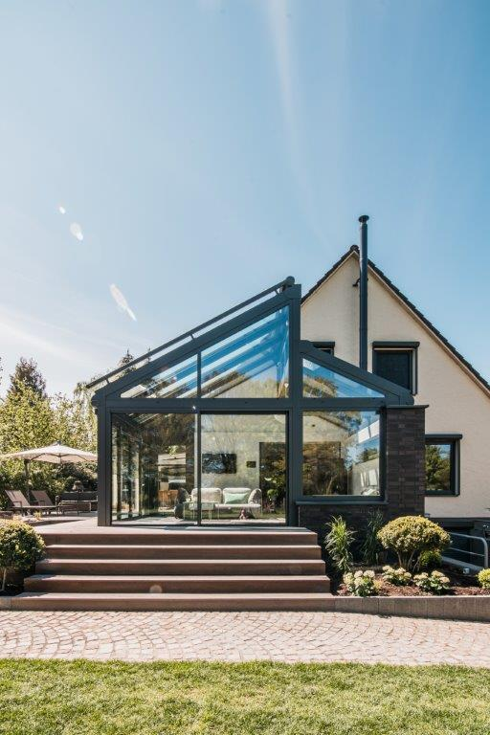

Solarlux-wintergarten-ref01675-001: Das markante Dach sieht nicht nur gut aus – es hat auch einen praktischen Nutzen: So bleibt das Fenster im Kinderzimmer frei.

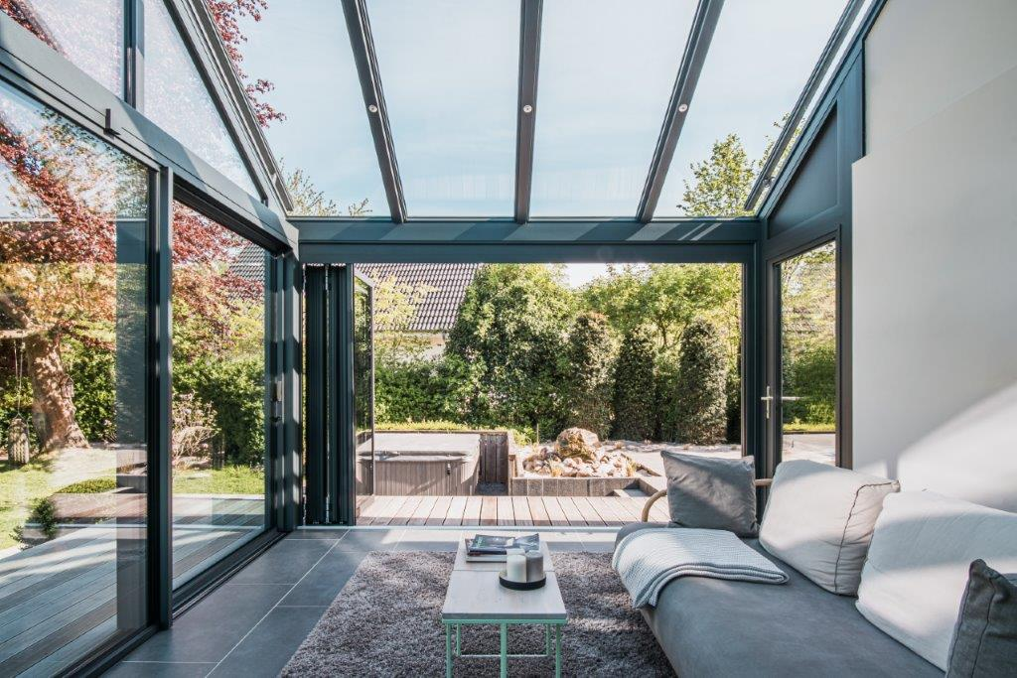

Solarlux-wintergarten-ref01675-084: Glas-Faltwand und Schiebefenster sorgen für großzügige Übergänge nach draußen.

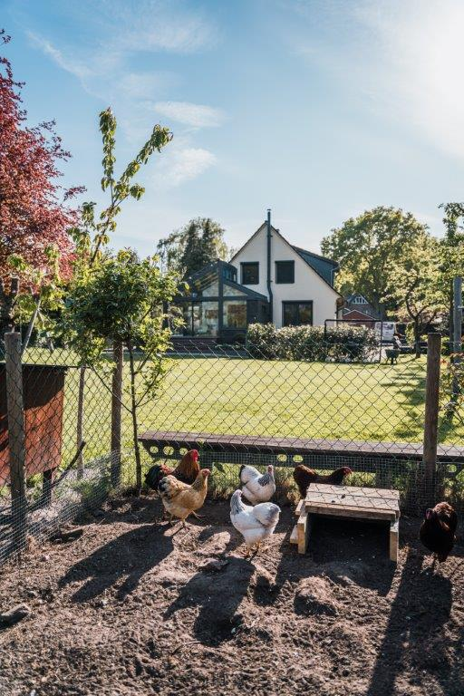

Solarlux-wintergarten-ref01675-118: Die Baufamilie mag’s naturverbunden: Es gibt viel Grün ringsum und viele Tiere, die auf dem Grundstück leben – wie beispielsweise ein paar Hühner. Der gläserne Anbau erlaubt nun ganzjährig, den Blick in die Natur zu genießen.

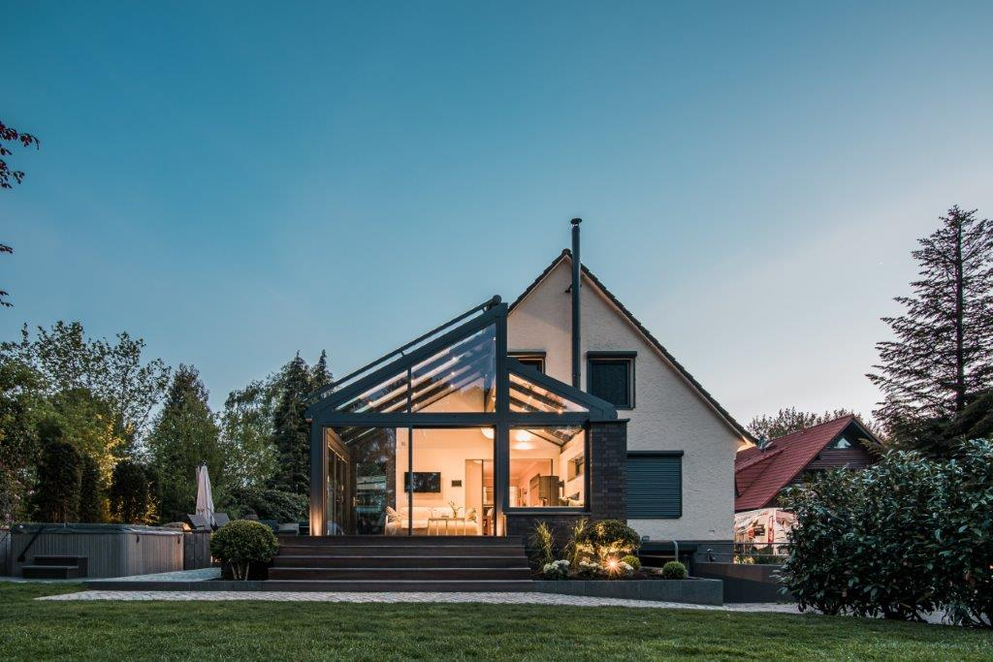

Solarlux-wintergarten-ref01675-162: Die stimmungsvolle Beleuchtung und ein Kamin sorgen am Abend für ein gemütliches Ambiente.

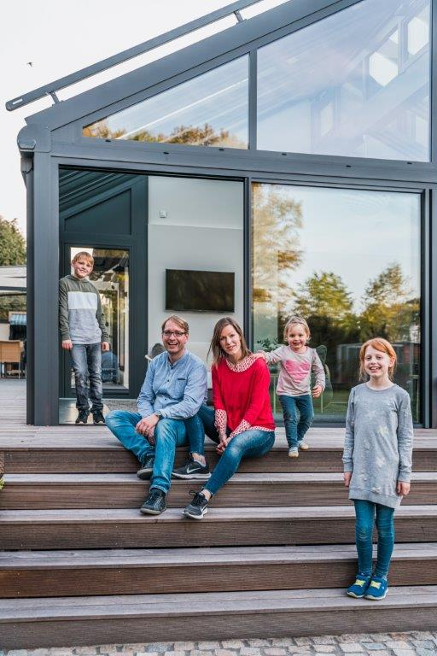
solarlux-wintergarten-ref01675-149.jpg: Familie Wilke freut sich über den neuen Anbau aus Glas.

Copyright Bilder: Malik Pahlmann / Solarlux GmbH

Copyright: Wir müssen darauf aufmerksam machen, dass wir für die zur Verfügung gestellten Bilder lediglich eingeschränkte Nutzungsrechte besitzen und alle weitergehenden Rechte beim jeweiligen Fotografen liegen. Die Bilder können daher nur honorarfrei veröffentlicht werden, wenn sie eindeutig und ausdrücklich der Darstellung oder Bewerbung von Leistungen, Produkten oder Projekten des Unternehmens Solarlux GmbH und/oder ihrer Marke cero dienen. Jede andere Publikation bedarf der Genehmigung des jeweiligen Rechteinhabers/der jeweiligen Rechteinhaberin und ist in Absprache mit ihm/ihr zu vergüten.

